
PHONOLOGIE
Pour apprendre à bien entendre le son :

Prénom :

1) J’entoure l’image quand j’entends le son OI



2) Je mets une croix dans la syllabe où j’entends le son OI

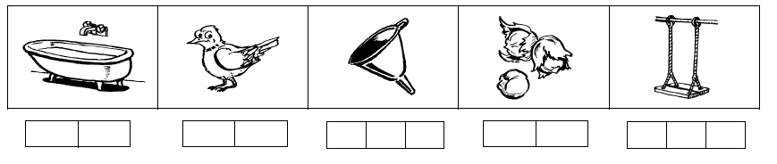

3) Je découpe les mots en syllabes puis je mets une croix où j’entends le son OI

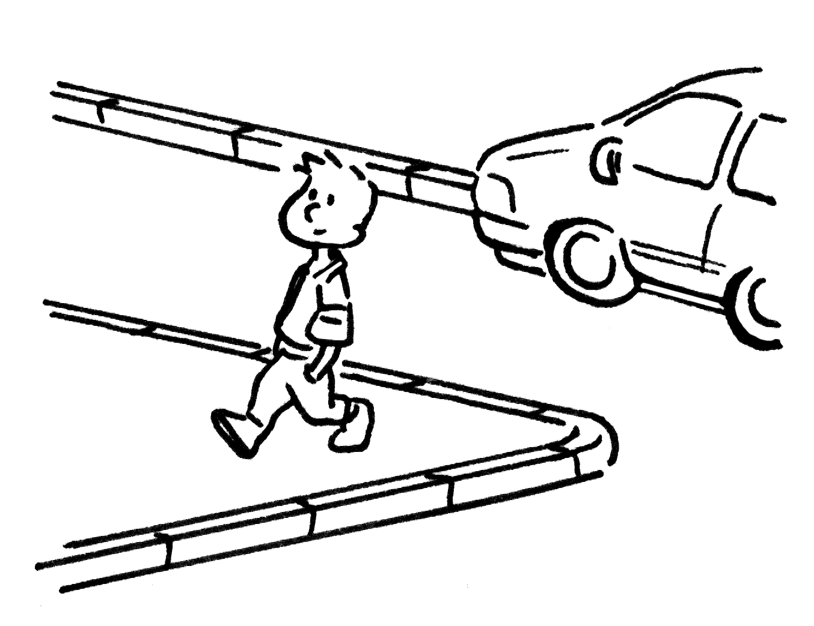 |  |  |  | 
  x

4) Je mets une croix dans le rond où j’entends le son OI

ooo | ooo



